毕业设计（论文）

题 目： 机械手控制系统设计
作 者：
系 （部）： 机电控制工程系
专业班级：
指导教师：
职 称：

2009年 5 月 27 日

毕业设计（论文）任务书

课题名称 | 机械手控制系统设计
系 别 |  |  |  | 专业/班级
学生姓名 |  |  |  | 学 号
指导教师 |  | 单位/职称
课题来源 |  |  |  | 成果形式 | 论文
所属岗位 | 设计员
一、毕业设计（论文）课题的主要内容、任务和目标、基本要求等：
1、课题研究的主要内容
机械手的全部动作由气缸驱动，而气缸又由相应的电磁阀控制，可以完成俩个工作台之间的工件搬运，完成动作包括左右，上下及工件的夹紧和放松六个动作过程，并可实现手动和自动两个操作过程。本课题结合学生的将来的职业岗位，主要要求学生根据机械手的工作原理及控制特点，设计该类型机械手的PLC控制过程，包括PLC的选型，即采用的类型。确定输入输出端口的个数。完成左右，上下及工件的夹紧和放松六个动作过程梯形图。
2、任务和目标
通过本课题的工作，实现如下的工作任务：
1）对该控制系统进行功能分析；
2）完成检测系统的PLC控制的选型；
3）根据功能分析确定输入输出端口的个数；
4）完成系统控制的六个动作的手动和自动的梯形图。
目标：学生通过本毕业设计，对PLC控制系统的设计建立基本的思路；能提出自己的应用心得（包括实际应用中解决问题的方法）或可能的创新点；可巩固、深化前续所学的大部分基础理论和专业知识，进一步培养和训练学生分析问题和解决问题的能力，进一步提高学生的设计、绘图、查阅手册、应用软件以及实际操作的能力，从而最终得到相关岗位和岗位群中关键能力和基本能力的训练。
3、基本要求
1）完成毕业顶岗实习周记13篇（每周1篇），毕业顶岗实习报告鉴定表一份、开题报告一份（2000字左右），相关技术应用论文一篇（5000字以上）。
2）设计（论文）的写作规范：
（1）封面。（2）摘要：主要说明该课题主要研究内容及关键词。（3）目录。（4）正文：所选课题的需求分析，方案论证，方案设计，以及所实现的功能，在设计过程中遇到问题所采用的策略等。（5）部分重要程序的源代码。（6）参考文献。（7）论文要求用A4开纸打印，并装订成册，形成书目结构。（8）论文书写要求语言精练，简洁，表达力求准确。
二、实践要求：
该课题要求学生在企业生产设计产品的管理岗位上顶岗实习13周，了解企业生产产品使用管理的工作职责，熟悉企业生产的产品生产设计过程及特点，初步具有PLC控制系统的设计能力，完成顶岗实习周记，在周记中能详细介绍每周的工作任务及工作中遇到的问题和解决方法等。
三、进度安排
第一阶段（第5学期16-19周）
第16、17周：查阅相关文献资料，完成开题报告；
第18、19周：1）完成对该控制系统进行功能分析；
2）完成检测系统的PLC控制的选型；
3）根据功能分析确定输入输出端口的个数；
4）完成完成系统控制的六个动作的手动和自动的梯形图；
第二阶段（第6学期1-16周）
第1 周： 完善各部分的梯形图和毕业设计论文 ；
第2 周： 比较与总结，提出自己的应用心得（包括实际应用中解决问题的方法）或可能的创新点；
第3-14周，毕业顶岗实习；
第15 周：整理设计说明书，绘制并打印必要的图纸（A4）准备答辩；
第16周：答辩。
四、推荐的主要参考资料
1.张建民.工业机器人. [M].北京理工大学出版社，1992
2.李静. 机电一体化技术基础与产品设计. [M].机械工业出版社，1996
3.杨长能，张兴毅. 可编程控制器基础及应用. [M].重庆大学出版社，1999
4.陆鑫盛，周洪. 气动自动化系统的优化设计. [M].上海科学技术文献出版社，2000
指导教师签名  年 月 日 |  |  | 专业负责人签名  年 月 日
（注：课题来源填企业生产（管理）任务、产品开发、创新设计、科研课题等。）
机械手PLC控制设计

摘 要

随着科学技术的日新月异，自动化程度要求越来越高，市场竞争激烈、人工成本上涨，以往人工操作的搬运和固定式输送带为主的传统物件搬运方式，不但占用空间也不容易更变生产线结构，加上需要人力监督操作，更增加生产成本，原有的生产装料装置远远不能满足当前高度自动化的需要。减轻劳动强度，保障生产的可靠性、安全性，降低生产成本，减少环境污染、提高产品的质量及经济效益是企业生成所必须面临的重大问题。它集成自动控制技术、计量技术、新传感器技术、计算机管理技术于一体的机电一体化产品；充分利用计算机技术对生产过程进行集中监视、控制管理和分散控制；充分吸收了分散式控制系统和集中控制系统的优点，采用标准化、模块化、系统化设计，配置灵活、组态方便。
本论文可编程控制器(PLC)选用西门子（SIEMENS）公司S7-200系列的CPU224.机械手的开关量信号直接输入PLC，PLC通过中间继电器对电磁阀加以控制,而电磁阀通过控制相应的汽缸，完成俩个工作台之间的工件搬运，包括左右，上下及工件的夹紧和放松六个动作过程，并可实现手动和自动两个操作过程。

关键词：PLC,可编程控制器，机械手

目 录
第一章
概述 1
1.1 PLC的控制系统 2
1.1.1 PLC的概述 2
1.1.2 PLC的优点 2
1.1.3 PLC的应用领域 4
1.2 选题背景 5
1.2.1机械手的简介 5
1.2.2 机械手的行业状况 5
第二章 机械手的整体设计 7
2.1 机械手的控制过程 7
2.2 PLC选型 8
2.3 可编程控制器控制盘面板 9
2.4 机械手的整体设计 10
2.4.1 单操作程序 10
2.4.2 步进操作程序 11
2.4.3 自动操作 11
第三章 机械手的程序设计 13
3.1 机械手动作过程的实现 13
3.2 机械手的手动单步操作程序 14
3.2.1 机械手左行/右行 14
3.2.2 机械手夹紧/松开 14
3.2.3 机械手上升/下降 15
3.3 自动控制程序 16
3.3.1 机械手下降/夹紧 16
3.3.2 机械手上升和右行 17
3.3.3 机械手的下降和松开 18
3.3.4 机械手上升和左行 19
3.3.5机械手回零 21
第四章 机械手的前景 22
结束语 23
参考文献 24
谢辞 25

第一章 概述

1.1 PLC的控制系统

1.1.1 PLC的概述
PLC是从早期的继电器逻辑控制系统发展而来的。自1836年继电器问世，人们就开始用导线将它同开关器件巧妙地连接，构成用途各异的逻辑控制或顺序控制。上世纪60年代末，它不断吸收微计算机技术使之功能不断增强，逐渐适合复杂的控制任务。随着微电子技术、计算机技术和数据通信技术的飞速发展、微处理器的出现，以及流程加工行业（如汽车制造业）对生产流程迅速、频繁变更的需求，PLC技术出现并快速发展。
目前，PLC在小型化、大型化、大容量、强功能等方面有了质的飞跃，使早期的PLC从最初的逻辑控制、顺序控制，发展成为具有逻辑判断、定时、计数、记忆和算术运算、数据处理、联网通信及PID回路调节等功能的现代PLC。但是，仍然沿用着顺序扫描、程序控制等基本模式及CPU+通信+I/O的基本结构。 PLC之所以有生命力，在于它更加适合工业现场和市场的要求：高可靠性、强抗各种干扰的能力、编程安装使用简便、低价格长寿命。它的输入输出端更接近现场设备，不需添加太多的中间部件或需要更多的接口，这样节省了用户时间和成本。PLC的下端(输入端)为继电器、晶体管和晶闸管等控制部件，而上端一般是面向用户的微型计算机。人们在应用它时，可以不必进行计算机方面的专门培训，就能对可编程控制器进行操作及编程。
总之，可编程控制器是一台计算机，它是专门为工业环境应用而设计制造的计算机。它具有丰富的输入/输出接口，并且具有较强的驱动能力。但可编程控制器产品并不是针对某一具体工业应用，在实际应用时，某硬件需根据实际需要进行选用配置，其软件需根据控制要求进行设计编制。

1.1.2 PLC的优点
1）可靠性高，抗干扰能力强
可靠性是电气控制设备的关键性能。PLC由于采用现代大规模集成电路技术，采用严格的生产工艺制造，内部电路采取了先进的抗干扰技术，具有很高的可靠性。例如三菱公司生产的F系列PLC平均无故障时间高达30万小时。一些使用冗余CPU的PLC的平均无故障工作时间则更长。从PLC的机外电路来说，使用PLC构成控制系统，和同等规模的继电接触器系统相比，电气接线及开关接点已减少到数百甚至数千分之一，故障也就大大降低。此外，PLC带有硬件故障自我检测功能，出现故障时可及时发出警报信息。在应用软件中，应用者还可以编入外围器件的故障自诊断程序，使系统中除PLC以外的电路及设备也获得故障自诊断保护。这样，整个系统具有极高的可靠性也就不奇怪了。
2）配套齐全，功能完善，适用性强
PLC发展到今天，已经形成了大、中、小各种规模的系列化产品。可以用于各种规模的工业控制场合。除了逻辑处理功能以外，现代PLC大多具有完善的数据运算能力，可用于各种数字控制领域。近年来PLC的功能单元大量涌现，使PLC渗透到了位置控制、温度控制、CNC等各种工业控制中。加上PLC通信能力的增强及人机界面技术的发展，使用PLC组成各种控制系统变得非常容易。
3）易学易用，深受工程技术人员欢迎
PLC作为通用工业控制计算机，是面向工矿企业的工控设备。它接口容易，编程语言易于为工程技术人员接受。梯形图语言的图形符号与表达方式和继电器电路图相当接近，只用PLC的少量开关量逻辑控制指令就可以方便地实现继电器电路的功能。为不熟悉电子电路、不懂计算机原理和汇编语言的人使用计算机从事工业控制打开了方便之门。
4）系统的设计、建造工作量小，维护方便，容易改造
PLC用存储逻辑代替接线逻辑，大大减少了控制设备外部的接线，使控制系统设计及建造的周期大为缩短，同时维护也变得容易起来。更重要的是使同一设备经过改变程序改变生产过程成为可能。这很适合多品种、小批量的生产场合。
5）体积小，重量轻，能耗低
以超小型PLC为例，新近出产的品种底部尺寸小于100mm，重量小于150g，功耗仅数瓦。由于体积小很容易装入机械内部，是实现机电一体化的理想控制设备

1.1.3 PLC的应用领域
目前，PLC在国内外已广泛应用于钢铁、石油、化工、电力、建材、机械制造、汽车、轻纺、交通运输、环保及文化娱乐等各个行业，使用情况大致可归纳为如下几类。
1) 开关量的逻辑控制
这是PLC最基本、最广泛的应用领域，它取代传统的继电器电路，实现逻辑控制、顺序控制，既可用于单台设备的控制，也可用于多机群控及自动化流水线。如注塑机、印刷机、订书机械、组合机床、磨床、包装生产线、电镀流水线等。
2）模拟量控制
在工业生产过程当中，有许多连续变化的量，如温度、压力、流量、液位和速度等都是模拟量。为了使可编程控制器处理模拟量，必须实现模拟量（Analog）和数字量（Digital）之间的A/D转换及D/A转换。PLC厂家都生产配套的A/D和D/A转换模块，使可编程控制器用于模拟量控制。
3) 运动控制
PLC可以用于圆周运动或直线运动的控制。从控制机构配置来说，早期直接用于开关量I/O模块连接位置传感器和执行机构，现在一般使用专用的运动控制模块。如可驱动步进电机或伺服电机的单轴或多轴位置控制模块。世界上各主要PLC厂家的产品几乎都有运动控制功能，广泛用于各种机械、机床、机器人、电梯等场合。
4) 过程控制
过程控制是指对温度、压力、流量等模拟量的闭环控制。作为工业控制计算机，PLC能编制各种各样的控制算法程序，完成闭环控制。PID调节是一般闭环控制系统中用得较多的调节方法。大中型PLC都有PID模块，目前许多小型PLC也具有此功能模块。

1.2 选题背景

1.2.1机械手简介
我国国家标准(GB/T 12643-90)对机械手的定义:“具有和人手臂相似的动作功能，可在空间抓放物体，或进行其它操作的机械装置。”
机械手可分为专用机械手和通用机械手两大类。专用机械手:它作为整机的附属部分，动作简单，工作对象单一，具有固定(有时可调)程序，使用大批量的自动生产。如自动生产线上的上料机械手，自动换刀机械手，装配焊接机械手等装置。通用机械手:它是一种具有独立的控制系统、程序可变、动作灵活多样的机械手。它适用于可变换生产品种的中小批量自动化生产。它的工作范围大，定位精度高，通用性强，广泛应用于柔性自动线。
机械手最早应用在汽车制造工业，常用于焊接、喷漆、上下料和搬运。机械手延伸和扩大了人的手足和大脑功能，它可替代人从事危险、有害、有毒、低温和高热等恶劣环境中的工作;代替人完成繁重、单调重复劳动，提高劳动生产率，保证产品质量。目前主要应用于制造业中，特别是电器制造、汽车制造、塑料加工、通用机械制造及金属加工等工业。机械手与数控加工中心，自动搬运小车与自动检测系统可组成柔性制造系统(FMS )和计算机集成制造系统(CIMS )，实现生产自动化。

1.2.2 机械手的行业状况
机械手的应用领域日益扩大，其应用也日益广泛，各种类型机械手是自动化生产中必不可少的重要设备。尤其是在危险场合，在严重威胁人们安全和健康的环境下，采用机械手代替人，具有十分重要的意义。
珠江三角洲地区塑胶工业是十分发达的，在国内居龙头地位，在国际上珠三角也有世界工厂之称。目前，该行业使用的注射机专用机械手以台湾生产的居多，如台湾劲力公司生产的劲力牌机械手、台湾威得客国际股份有限公司生产的“威得客”w255系列注射机专用机械手,等等。随着生产的发展，功能和性能的不断改善和提高，，主要包括以下几方面：
--------*机床加工工件的装卸，特别是在自动化车床、组合机床上使用较为普遍。
--------*在装配作业中应用广泛，在电子行业中它可以用来装配印制电路板，在
机械行业中它可以用来组装零部件。
--------*可在劳动条件差，单调重复易子疲劳的工作环境工作，以代替人的劳动。
--------*可在危险场合下工作，如军工品的装卸、危险品及有害物的搬运等。
--------*宇宙及海洋的开发，军事工程及生物医学方面的研究和试验。

第二章 机械手的整体设计

2.1 机械手的控制过程
如图2-1所示，机械手的全部动作由汽缸驱动，而汽缸是由相应的电磁阀控制。其中，上升/下降和左移/右移分别有双线圈两位电磁阀控制。首先夹紧电磁阀通电，机械手夹紧工件，接着上升电磁阀通电时，机械手上升，当碰到上限限位开关，上升电磁阀断电时，机械手上升停止，此时右移电磁阀通电，机械手向右移动，直到碰到右限限位开关，右移电磁阀断电，机械手停止右移，然后下降电磁阀通电时，机械手下降；当碰到下限限位开关，下降电磁阀断电，机械手下降停止，最后夹紧电磁阀断电，机械手放松工件。
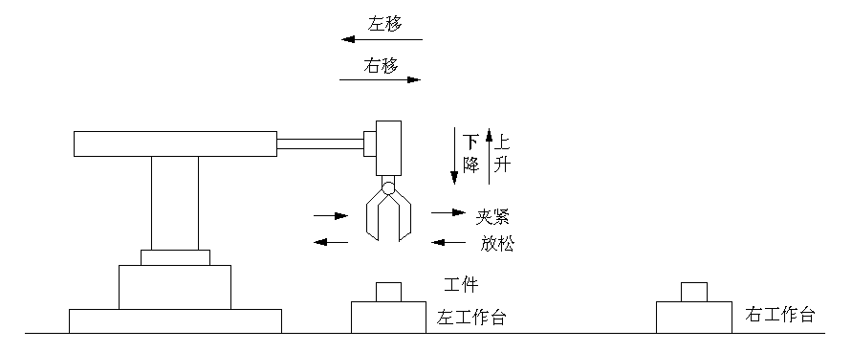
图 2-1机械手示意图
当下降电磁阀通电时，机械手下降；当下降电磁阀断电时，机械手下降停止。只有当上升电磁阀通电时，机械手才上升；当上升电磁阀断电时，机械手上升停止。同样，左移/右移分别由左移电磁阀和右移电磁阀控制。机械手的放松/夹紧由一个单线圈两位置电磁阀（称为夹紧电磁阀）控制。当该线圈通电时，机械手夹紧；当该线圈断电时，机械手放松。
当机械手右移到位并准备下降时，为了确保安全，必须在右工作台无工件时才允许机械手下降。也就时说，若上一次搬运到右工作台上的工件尚未搬走时，机械手应自动停止下降，用光电开关I0.5进行无工件检测。

2.2 PLC选型
根据被控对象要求将与PLC相连的全部输入、输出器件根据所需的电压、电流的大小、种类分别列表统计，考虑将来发展的需要再相应增加10%-15%的余量，估算PLC所需I/O总点数，I/O点数是衡量可编程控制器规模大小的依据。根据输入、输出设备的类型和数量，确定了PLC的I/O点数，然后选择相应点数的PLC机型。
世界上PLC产品可按地域分成三大流派：一个流派是美国产品，一个流派是欧洲产品，一个流派是日本产品。美国和欧洲的PLC技术是在相互隔离情况下独立研究开发的，因此美国和欧洲的PLC产品有明显的差异性。而日本的PLC技术是由美国引进的，对美国的PLC产品有一定的继承性，但日本的主推产品定位在小型PLC上。美国和欧洲以大中型PLC而闻名，而日本则以小型PLC著称。
本论文首先应明确控制任务和范围确定所需的操作和动作，然后根据控制要求，估算输入输出点数、所需存储器容量、确定PLC的功能、外部设备特性等，再通过PLC的类型、输入输出模块的选择 、电源的选择、存储器的选择、冗余功能的选择和高性能价格比，再根据本课题I/O的点数，输入为14和输出为6个，考虑到将来发展的需要选I/O端子数多的PLC,故选择德国西门子公司的S7-200CPU214其输入/输出信号详见附录1。
S7-200 是一种小型的可编程序控制器，适用于各行各业，各种场合中的检测、监测及控制的自动化。S7-200系列的强大功能使其无论在独立运行中，或相连成网络皆能实现复杂控制功能。因此S7-200系列具有极高的性能/价格比。
------ S7-200系列出色表现在以下几个方面：
--------* 极高的可靠性
--------* 极丰富的指令集
--------* 易于掌握
--------* 便捷的操作
--------* 丰富的内置集成功能
--------* 实时特性
--------* 强劲的通讯能力
--------* 丰富的扩展模块
----S7-200系列在集散自动化系统中充分发挥其强大功能。使用范围可覆盖从替代继电器的简单控制到更复杂的自动化控制。应用领域极为广泛，覆盖所有与自动检测，自动化控制有关的工业及民用领域，包括各种机床、机械、电力设施、民用设施、环境保护设备等等。如：冲压机床，磨床，印刷机械，橡胶化工机械，中央空调，电梯控制，运动系统。

2.3 可编程控制器控制盘面板
图2-3时是可编程控制器控制盘面板布置图，其中它包括加载选择和自动方式选择，而加载选择包括上/下、左/右、夹/松六个动作；工作方式分为两种，即自动和手动，其中自动操作又分为步进、单周期、连续操作方式。
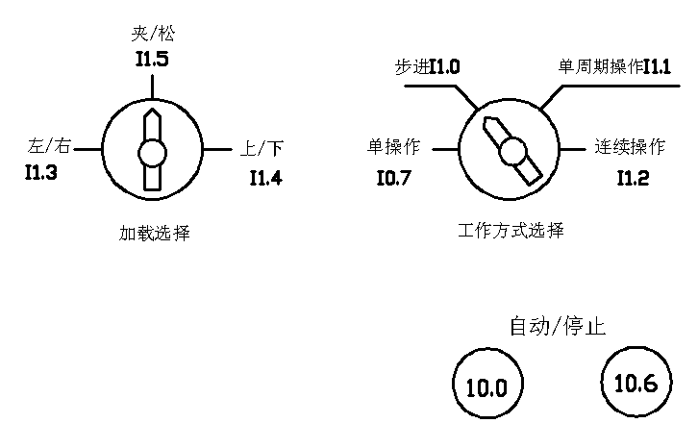图2-3 可编程控制器控制盘面板布置
接通I0.7是单操作方式。按加载选择开关的位置，用启动/停止按钮选择加载操作，当加载选择开关打到左/右位置时，按下启动按钮，机械手右行；若按下停止按钮，机械手左行。用上述操作可使机械手停在原点。
接通I1.0是步进方式。机械手在原点时，按下启动按钮，向前操作一步；每按启动按钮一次，操作一步。
接通I1.1是单周期操作方式。机械手在原点时，按启动按钮，自动操作一个周期。
接通I1.2是连续操作方式。机械手在原点时，按下启动按钮，连续执行自动周期操作，当按下停止按钮，机械手完成此周期动作后自动回到原点并不再动作。

2.4 机械手的整体设计
机械手的整体设计包括单操作程序、步进操作程序、自动操作的设计。

2.4.1 单操作程序
如图2-4所示，此操作为单操作方式，即用按钮操作对机械手的每一步运动单独进行控制。指令如下：
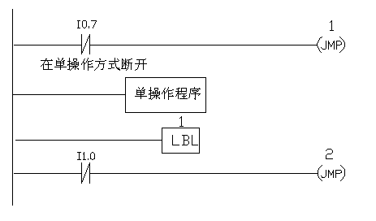
图2- 4 单操作方式
0 LDN I0.7 1 JMP 1
2 单操作程序 3 LBL 1
4 LDN I1.0 5 JMP 2
若选择单操作工作方式，I0.7断开，接着执行单操作程序。单操作程序可以独立于自动操作程序，可另行设计。

2.4.2 步进操作程序
如图2-5所示，此操作为步进操作图，即每按一次启动按钮，机械手完成一步动作后自动停止。指令如下：
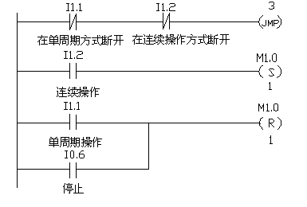
图2-5 步进操作方式
0 步进操作程序 1 LBL 1
2 LDN I1.1 3 AN I1.2
4 JMP 3 5 LDI 1.2
6 O I0.6 7 S M1.0,1
在连续操作方式下，可执行自动操作程序。在步进操作程序，按一下启动按钮执行一个动作，并按规定顺序进行。

2.4.3 自动操作
如图2-6所示，此操作为自动操作，即按启动按钮，机械手会自动完成所需完成的动作。在需要自动操作方式时，中间继电器M1.0接通。步进工作方式、单操作工作方式和自动操作方式，都用同样的输出继电器。指令如下：
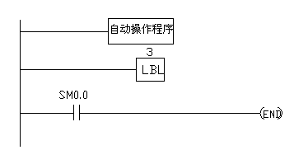
图2-6 自动操作图
0 自动操作程序 1 LBL 3
2 LD SM0.0 3 END

第三章 机械手的程序设计

3.1 机械手动作过程的实现
机械手的动作过程如图3-1所示。从原点开始，按下启动按钮，下降电磁阀通电，机械手下降。下降到底时，碰到下限位开关，下降电磁阀断电，下降停止；同时接通夹紧电磁阀，机械手夹紧。夹紧后，上升电磁阀通电，机械手上升。上升到顶时，碰到上限位开关，上升电磁阀断电，上升停止；同时接通右移电磁阀，机械手右移。右移到位时，碰到右限位开关，右移电磁阀断电，右移停止。若此时右工作台上无工件，则光电开关接通，下降电磁阀通电，机械手下降。下降到底时，碰到下限开关，下降电磁阀断电，下降停止；同时夹紧电磁阀断电，机械手放松。放松后，上升电磁阀通电，机械手上升。上升到顶时，碰到上限位开关，上升电磁阀断电，上升停止；同时接通左移电磁阀，机械手左移，左移到原点时，碰到左限位开关，左移电磁阀断电，左移停止。至此，机械手经过八部动作完成了一个周期的动作。
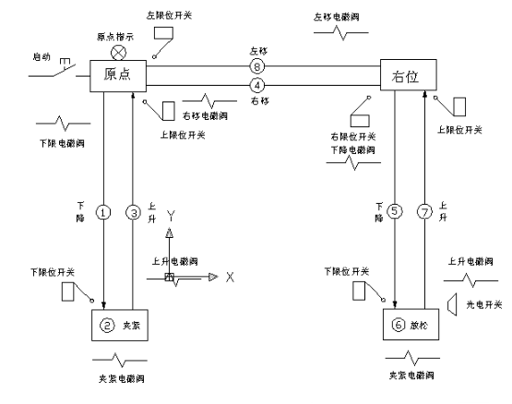
图3-1 机械手动作过程

3.2 机械手的手动单步操作程序

3.2.1 机械手左行/右行
如图3-2所示，I1.3为常开触点,即左/右档,I0.2为上限位置，它主要起上限安全连锁保护的作用，而机械手左行/右行两个动作只能当机械手处在上限位置时才能执行。I0.0是启动按钮，而I0.6为停止按钮，将加载开关扳到左/右档，按下启动按钮，通过控制右行电磁阀Q0.3，机械手向右行；按下停止按钮，通过控制左行电磁阀Q0.4，机械手向左行。程序指令如下：
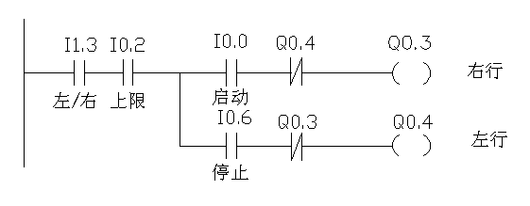
图3-2机械手左行/右行
0 LD I1.3 1 A I0.2
2 LPS 3 A I0.0
4 AN Q0.4 5 = Q0.3
6 LPP 7 A I0.6
8 AN Q0.3 9 = Q0.4

3.2.2 机械手夹紧/松开
如图3-3所示，I1.5为常开触点，即夹/松加载档，将加载选择开关扳到“夹/松”档，按启动按钮I0.0，通过控制夹紧电磁阀，机械手执行夹紧动作；按停止按钮I0.6，机械手执行松开动作。程序指令如下:
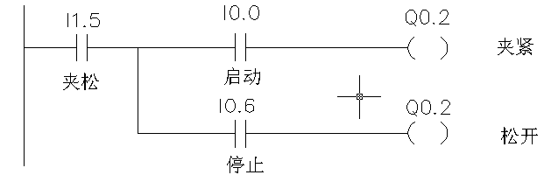
图3-3 机械手夹紧/松开
0 LD I1.5 1 A I0.0
2 S Q 0.2,1 3 LD I1.5
4 A I0.6 5 R Q0.2,1

3.2.3 机械手上升/下降
如图3-4所示，I1.4为常开触点，即上升/下降加载档，将加载选择开关扳到“上/下”档，按启动按钮I0.0，通过控制下降电磁阀，机械手执行下降动作；当按下停止按钮I0.6，通过控制上升电磁阀，机械手执行上升动作。程序指令如下：
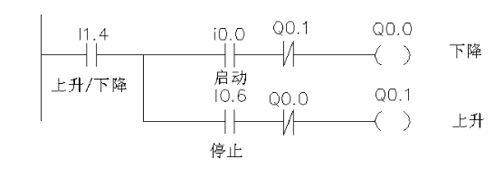
图3-4 机械手上升/下降
0 LD I1.4 1 A I0.0
2 AN Q0.1 3 = Q0.0
4 LD I1.4 5 A I0.6
6 AN Q0.0 7 = Q0.1

3.3 自动控制程序

3.3.1 机械手下降/夹紧
如图3-5所示， PLC由STOP转为RUN时，初始脉冲SM0.1对状态进行初始复位，并执行转移指令，当EN有效时，把0输出到SW0中。当机械手的上限限位开关I0.2和左限限位开关I0.4有效时，机械手在原点，且状态S0.0置1，这是第一步。按下启动按钮后，置位状态S0.1，同时将原工作状态S0.0清0，输出继电器下降电磁阀Q0.0得电，原点指示Q0.5复位，原点指示灯熄灭，机械手执行下降动作。当机械手下降到底碰到下限位开关时I0.1接通，置位状态转移到S0.2，同时将状态S0.1清0，输出继电器Q0.0复位置1，于是机械手停止下降，而此时输出继电器夹紧电磁阀Q0.2得电，机械手执行夹紧动作。程序指令如下：
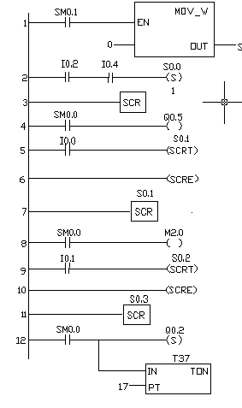
图3-5 机械手下降和夹紧
0 LD SM0.1 1 MOVW 0,SW0
2 LD I0.2 3 A I0.4
4 S S0.0,1 5 LSCR S0.0
6 LD SM0.0 7 = Q0.5
8 LD I0.0 9 SCRT S0.1
10 LD SM0.1 11 = M2.0
12 LD I0.1 13 SCRT S0.2
14 SCRE 15 LSCR S0.2
16 LD SM0.0 17 S Q0.2,1
18 TON T37,17

3.3.2 机械手上升和右行
如图3-6所示，按照工作方式分类，定时器T37属于通电延时型定时器，使能端（IN）输入有效，定时器开始计时。当前值从0开始递增，当大于或等于预置值（PT）17时，定时器输出状态位置1（输出触头有效时），当前值最大值为3276.7s。使能端无效（断开）时，定时器复位。当定时器T37开始计时，延时1.87s后，接通T37常开触点将状态S0.3置1，同时将工作状态S0.2清0，而输出继电器上升电磁阀Q0.1得电，机械手执行上升动作。由于夹紧电磁阀Q0.2已被置1，夹紧动作继续执行。当上升到上限位时，I0.2接通，置位状态转移到S0.4，同时将状态S0.3清0，上升电磁阀Q0.1失电，不再上升，而右行电磁阀Q0.3得电，机械手执行右行动作。程序指令如下：
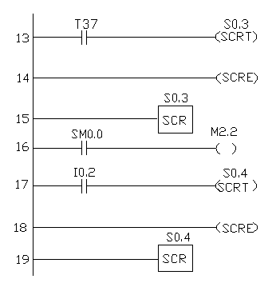
图3-6 机械手上升和右行
0 LD T37 1 SCRT S0.3
2 SCRE 3 LSCR S0.3
4 LDS M0.0 5 = M2.2
6 LD I0.2 7 SCRT S0.4
8 LDS M0.0 9 AN I 0.3
10 = Q0.3

3.3.3 机械手的下降和松开
如图3-7所示，当机械手右行至右限限位开关时，I0.3接通，Q0.3失电，机械手停止右行，若此时接通无工件检测开关I0.5，则状态转移到S0.5，同时将状态S0.4清0，而Q0.0再次得电，机械手执行下降动作，当机械手下降到底碰到下限限位开关时，I0.1接通，状态转移到S6.0，同时将状态S0.5清0，输出继电器原点指示Q0.0复位，夹紧电磁阀Q0.2被复位，于是机械手停止下降，执行松开动作。程序指令如下：
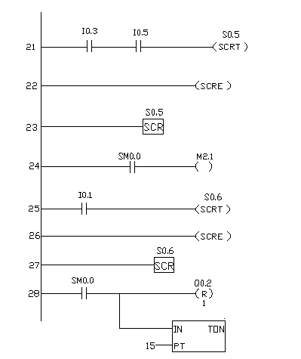
图3-7 机械手下降和松开
0 LD I0.3 1 A I0.5
2 SCRT S0.5 3 SCRE
4 LSCR S0.5 5 LDS M0.0
6 = M2.1 7 LD I0.1
8 SCRT S0.6 9 SCRE
10 LSCR S0.6 11 LD SM0.0
12 R Q0.2,1 13 TON T38,15

3.3.4 机械手上升和左行
如图3-8所示，按照工作方式分类，定时器T38属于通电延时型定时器，使能端（IN）输入有效，定时器开始计时。当前值从0开始递增，当大于或等于预置值（PT）15时，定时器输出状态位置1（输出触头有效时），当前值最大值为3276.7s。使能端无效（断开）时，定时器复位。定时器T38开始计时，延时1.5s后，接通T38常开触点将状态S0.7置1，同时将状态S0.6清0，而输出继电器下降电磁阀Q0.1再次得电，机械手执行上升动作。行至限位开关位置，上限限位开关I0.2接通，状态转移到S1.0,同时将状态S0.7清0，下降电磁阀Q0.1失电，机械手停止上升，而此时左行电磁阀Q0.4得电，执行左行动作。程序指令如下：
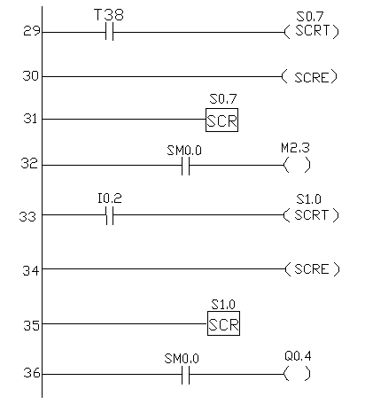
图3-8 机械手的上升与左行
0 LD T38 1 SCRT S0.7
2 SCRE 3 LSCR S0.7
4 LDS M0.0 5 = M2.3
6 LD I0.2 7 SCRT S1.0
8 SCRE 9 LSCR S1.0
10 LD I0.4 11 A M1.0

3.3.5：机械手回零
如图3-9所示，当机械手行至上限位置，上限限位开关I0.2接通，状态转移到S1.0,同时将状态S0.7清0，上升电磁阀Q0.1失电，机械手停止上升，而左行电磁阀Q0.4得电，机械手执行左行动作。当机械手到达左限限位开关I0.4接通，将状态S1.0清0.如果此时为连续工作状态，M1.0置1，即状态转移回到S0.1，重复执行自动程序。若为单周期操作方式，状态转移到S0.0，则机械手停在原点。程序指令如下：
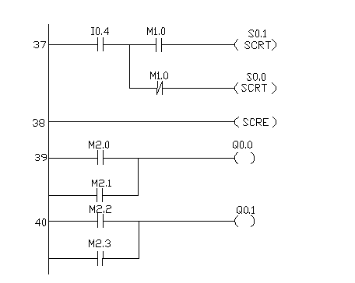
图3-9机械手回零
0 LD I0.4 1 SCRE
2 LD M2.0 3 O M2.1
4 = Q0.0 5 LD M2.2
6 O M2.3 7 = Q0.1

第四章 机械手的前景

目前工业机械手主要用于机床加工、铸造、热处理等方面，无论数量、品种和性能方面还是不能满足工业发展的需要。
在国内主要是逐步扩大应用范围，重点发展铸造、热处理方面的机械手，以减轻劳动强度，改善作业条件，在应用专用机械手的同时，相应的发展通用机械手，有条件的还要研制示教式机械手、计算机控制机械手和组合机械手等。将机械手各运动构件，如伸缩、摆动、升降、横移、俯仰等机构以及根据不同类型的加紧机构，设计成典型的通用机构，所以便根据不同的作业要求选择不同类型的基加紧机构，即可组成不同用途的机械手。既便于设计制造，有便于更换工件，扩大应用范围。同时要提高速度，减少冲击，正确定位，以便更好的发挥机械手的作用。
在国外机械制造业中工业机械手应用较多，发展较快。目前主要用于机床、横锻压力机的上下料，以及点焊、喷漆等作业，它可按照事先指定的作业程序来完成规定的操作。此外，国外机械手的发展趋势是大力研制具有某种智能的机械手。使它具有一定的传感能力，能反馈外界条件的变化，作相应的变更。如位置发生稍许偏差时，即能更正并自行检测，重点是研究视觉功能和触觉功能。目前已经取得一定成绩。视觉功能即在机械手上安装有电视照相机和光学测距仪（即距离传感器）以及微型计算机。工作是电视照相机将物体形象变成视频信号，然后送给计算机，以便分析物体的种类、大小、颜色和位置，并发出指令控制机械手进行工作。
总之，随着PLC传感技术的发展机械手装配作业的能力也将进一步提高，更重要的是机械手的安全性高，节省人工，提高效率和品质，延长机器寿命，防模具损坏，降低产品不良率，节省原料，降低成本，节省人力，从而根本改变目前机械制造系统的人工操作状态。

结束语
随着毕业日子的到来，课程设计也接近了尾声。经过几周的奋战我的课程设计终于完成了。在没有做课程设计以前觉得课程设计只是对这几年来所学知识的单纯总结，但是通过这次做课程设计发现自己的看法有点太片面。课程设计不仅是对前面所学知识的一种检验，而且也是对自己能力的一种提高。通过这次课程设计使我明白了自己原来知识还比较欠缺。自己要学习的东西还太多，以前老是觉得自己什么东西都会，什么东西都懂，有点眼高手低。通过这次课程设计，我才明白学习是一个长期积累的过程，在以后的工作、生活中都应该不断的学习，努力提高自己知识和综合素质。
在这次课程设计中也使我们的同学关系更进一步了，同学之间互相帮助，有什么不懂的大家在一起商量，听听不同的看法对我们更好的理解知识，所以在这里非常感谢帮助我的同学。
我的心得也就这么多了，总之，不管学会的还是学不会的的确觉得困难比较多，真是万事开头难，不知道如何入手。最后终于做完了有种如释重负的感觉。此外，还得出一个结论：知识必须通过应用才能实现其价值！有些东西以为学会了，但真正到用的时候才发现是两回事，所以我认为只有到真正会用的时候才是真的学会了。
在此要感谢我们的指导老师周老师对我们悉心的指导，感谢老师们给我们的帮助。在设计过程中，我通过查阅大量有关资料，与同学交流经验和自学，并向老师请教等方式，使自己学到了不少知识，也经历了不少艰辛，但收获同样巨大。在整个设计中我懂得了许多东西，也培养了我独立工作的能力，树立了对自己工作能力的信心，相信会对今后的学习工作生活有非常重要的影响。而且大大提高了动手的能力，使我充分体会到了在创造过程中探索的艰难和成功时的喜悦。虽然这个设计做的也不太好，但是在设计过程中所学到的东西是这次课程设计的最大收获和财富，使我终身受益。

参考文献
[1] 张建民主编.工业机器人[M]，北京理工大学出版社，1992
[2] 李静主编. 机电一体化技术基础与产品设计[M]，机械工业出版社，1996
[3] 杨长能主编. 可编程控制器基础及应用[M]，重庆大学出版社，1999
[4] 陆鑫盛主编. 气动自动化系统的优化设计[M]，上海科学技术文献出版社，2000
[5] 袁任光主编.可编程控制器应用技术与实例[M]，华南里工大学出版社,1997
[6] 张万忠主编.电器与PLC控制技术[M]，化学工业出版社,2000.
[7] 张桂香主编.电气控制与PLC应用[M]，化学工业出版社,2003
[8] 王永华主编.现代电气及可编程控制技术[M]，北京航空航天大学出版社,2003
[9] 吴爱萍主编.PLC控制的设计技巧[M]，工业控制计算机,2003
[10] 周万珍主编.PLC分析与设计应用[M]，电子工业出版社,2004.
[11] 秦曾煌主编.电工学[M]，北京:高等教育出版社，2000
[12] 宋伯生主编.可编程序控制器[M]，北京:中国劳动出版社，1993
[13] 吴丽主编.电气控制与PLC实用教程[M]，河南:黄河水利出版社，2000
[14] 江秀汉主编.可编程序控制器原理及应用[M]，西安:西安电子科技大学出版社，1996
[15] 皮壮行主编.可编程序控制器的系统设计与应用实例[M]，北京出版社，2000

谢辞
本论文是在周标老师的悉心指导和热情关怀下完成的，周老师的严谨治学态度，渊博的专业知识，勤奋的工作作风令我们受益匪浅，当我们各种不同的问题出现时，他总是能给我们指明问题的核心，给以我们明确的目标，使我们能更深入的理解。周标老师渊博的知识、严谨的治学态度、高深的学术造诣和锐意进取的科学探索精神令人敬仰，为我今后的人生道路树立了榜样。值此论文完成之际，首先向指导老师表示衷心的感谢和崇高的敬意。
同时要感谢的是慎孙杰同学在做毕业设计中，给予许多有益的建议和热情的帮助，让我开阔了思路。
经过一个月的努力，我们顺利的完成了机械手控制系统的设计。这是对我们所学知识的一次综合运用，通过设计巩固了专业理论知识，培养和提高了独立分析能力，同时也培养了团队协作能力。同时也使我深刻的体会到了实践和理论的区别与联系，让我明白怎么样才能把理论应用与实践，在这次实训中，我得到了锻炼，但是也感觉到了自己的不足，因此，我必须在剩下的的时间里对自己提高要求，让自己适应社会潮流，满足社会需要。
2009年5月28日
蔡明敏

